Guía de trabajo autónomo
El trabajo autónomo es la capacidad de realizar tareas por nosotros mismos, sin necesidad de que nuestros/as docentes estén presentes.
Centro Educativo:
Educador/a:
Nivel: Sexto
Asignatura: Educación Religiosa

- Me preparo para hacer la guía
Pautas que debo verificar antes de iniciar mi trabajo.
Materiales o recursos que voy a necesitar | El educador/a sugiere:  - Computadora/Parlantes  - Acceso a internet  - Cuaderno de Educación Religiosa, lapicero, lápices de color, etc.  - Una Biblia
Condiciones que debe tener el lugar donde voy a trabajar | - Mesa, silla para sentarse cómodamente  - Ambiente tranquilo, iluminado y ventilado
Tiempo en que se espera que realice la guía | 1 hora

- Voy a recordar lo aprendido en clase.
Indicaciones | Debe elaborar esta ficha en forma individual.  No es necesario salir de casa.  - Lee las indicaciones en forma completa.  - Repasa los apuntes que tienes en el cuaderno de Educación Religiosa de las clases anteriores.  - Realiza las actividades en el cuaderno de Educación Religiosa.
Actividad  Preguntas para reflexionar y responder | - Realiza la siguiente relación en el mosaico que trata sobre los Derechos Humanos, debes identificar los íconos con la imagen. También lo puedes hacer en línea en el siguiente enlace https://es.educaplay.com/recursos-educativos/4960492-derechos_humanos.html  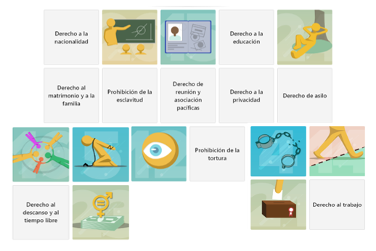  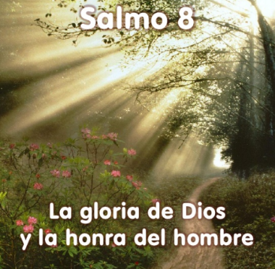  - Cada uno de esos Derechos Humanos, nos recuerda lo importante que es el ser humano, no solamente para la sociedad, sino para Dios.  - Busca, lee y copia en tu cuaderno el Salmo 8, también en este enlace lo encontrarás recitado: https://www.youtube.com/watch?v=Xut0A2ut-ck  - Ahora, contesta las siguientes preguntas:  - ¿Por qué todas las personas son iguales ante los ojos de Dios?  - ¿Qué hizo Dios para que las personas se sientan en igualdad de condiciones ante Él?  - ¿En qué aspectos consideras nos parecemos a Dios?  - ¿Qué sucede en la sociedad porque algunas personas no tienen los mismos derechos?  - Cuando tengas las respuestas listas, solicita a algún miembro de la familia que las lea, te brinde su opinión y coméntenlas entre ustedes.

- Pongo en práctica lo aprendido en clase
Indicaciones | - Busca en revistas, periódicos, u otro, algunas imágenes que representen los Derechos Humanos, que se encuentran en la Declaración Universal, misma que puedes encontrar en el siguiente enlace y que está adaptada para la comprensión de niños y niñas: https://acnudh.org/load/2008/12/39673081-Declaracion-Universal-de-Derechos-Humanos-adaptacion-para-ninos.pdf pégalos en tu cuaderno.  - Transcribe la siguiente tabla en tu cuaderno, solicita a los miembros de tu familia que anoten algún artículo de la Declaración Universal de los Derechos Humanos, que pueden consultar en el siguiente enlace: https://www.un.org/es/universal-declaration-human-rights/ para identificar alguna experiencia personal, que muestre que ha sido sujeto de respeto con algún derecho.  Por ejemplo:  MIEMBRO DE LA FAMILIA DERECHO EXPERIENCIA  Mami Artículo 13, b) “Cuando salimos de viaje a otro país a visitar a nuestro primo”  - Busca la cita bíblica de Génesis 1, 26-27, léela y a partir de su mensaje, construye la siguiente acción de gracias apoyado con el acróstico de la palabra Dignidad Humana y que contenga el significado de esta palabra, se coloca como ejemplo la formación de las primeras dos letras, continúa completándolo, luego compártelo con los miembros de tu familia:  D ios, gracias por mi dignidad, es mi derecho a ser respetado, como ser  I ndividual y social, con todo y mis características particulares …  G ___________________________________________________________________  N ___________________________________________________________________  I ___________________________________________________________________  D ___________________________________________________________________  A ___________________________________________________________________  D ___________________________________________________________________  H ___________________________________________________________________  U ___________________________________________________________________  M ___________________________________________________________________  A ___________________________________________________________________  N ___________________________________________________________________  A ___________________________________________________________________  - En un momento oportuno y en familia, comparte la oración de acción de gracias, construida con el acróstico.
Indicaciones o preguntas para auto regularse y evaluarse | Vamos a auto regularnos, contesta estas preguntas:  - ¿Realicé la lectura de las indicaciones?  - ¿Solicité la ayuda necesaria?  - ¿Cuándo no comprendí algo, intenté buscar una solución?  - ¿Traté de involucrar a mi familia en las actividades?  - ¿Organicé las actividades para desarrollarlas adecuadamente?  Ahora me autoevalúo, contesta estas preguntas:  - En caso de no comprender alguna palabra ¿busqué su significado?  - ¿Conocía sobre la dignidad humana?  - ¿Reconocí que mi dignidad por ser hijo (a) de Dios?  - ¿Investigué más sobre la Declaración Universal Derechos Humanos?  - ¿Qué conocía sobre este tema antes y qué sé ahora?  - ¿Cómo le puedo explicar a otra persona lo que aprendí, respecto a la dignidad y los derechos humanos?

Autorregulación y evaluación de la guía de trabajo autónomo:

Con el trabajo autónomo voy a aprender a aprender
Reviso las acciones realizadas durante la construcción del trabajo.

Marco una X encima de cada símbolo al responder las siguientes preguntas
¿Leí las indicaciones con detenimiento?
¿Subrayé las palabras que no conocía?

¿Busqué el significado de las palabras que no conocía?
¿Cuándo no comprendía bien las indicaciones me devolví a leerlas con mayor atención?

Con el trabajo autónomo voy a aprender a aprender
Valoro lo realizado al terminar por completo el trabajo.

Marca una X encima de cada símbolo al responder las siguientes preguntas
¿Me siento satisfecho(a) con el trabajo que realicé?
Explico ¿Cuál fue la parte favorita del trabajo?

¿Qué puedo mejorar, la próxima vez que realice la guía de trabajo autónomo?

